文化遗产数字化保护与利用
教材初稿·出版格式稿

安顺学院旅游管理学院 数智文旅教材编写项目
2026年7月

目录
提示：在 Word 中右键此处目录区域，选择“更新域”，即可生成正式页码目录。
目录将在 Word 中更新生成。

文化遗产数字化保护与利用

前言
文化遗产是地方历史记忆、文化认同和旅游吸引力的重要载体。数字技术的发展，为文化遗产的调查记录、价值阐释、风险监测、活化利用和公共传播提供了新的工具。本书面向高等院校旅游管理、文化产业管理、数字文旅、文物与博物馆学及相关专业，围绕“保护优先、数字赋能、合理利用、服务地方”的主线，构建文化遗产数字化保护与利用的知识体系。
本书坚持旅游管理与信息技术、文化遗产保护、公共治理和地方实践相结合。案例重点联系安顺屯堡文化、黄果树及周边山地旅游资源、贵州民族文化与非遗、文博场馆、乡村遗产和数字文旅专业建设。全书各章均设置学习目标、思政园地、案例导入、正文、章节案例、本章小结、课后练习与实践、评价量规和证据提示，便于课堂教学、课程项目和学生自学。

全书视觉导读
下图依据本书现有章节提取，呈现全书的知识结构与递进逻辑；技术路线图进一步说明从问题识别到治理迭代的实施闭环。
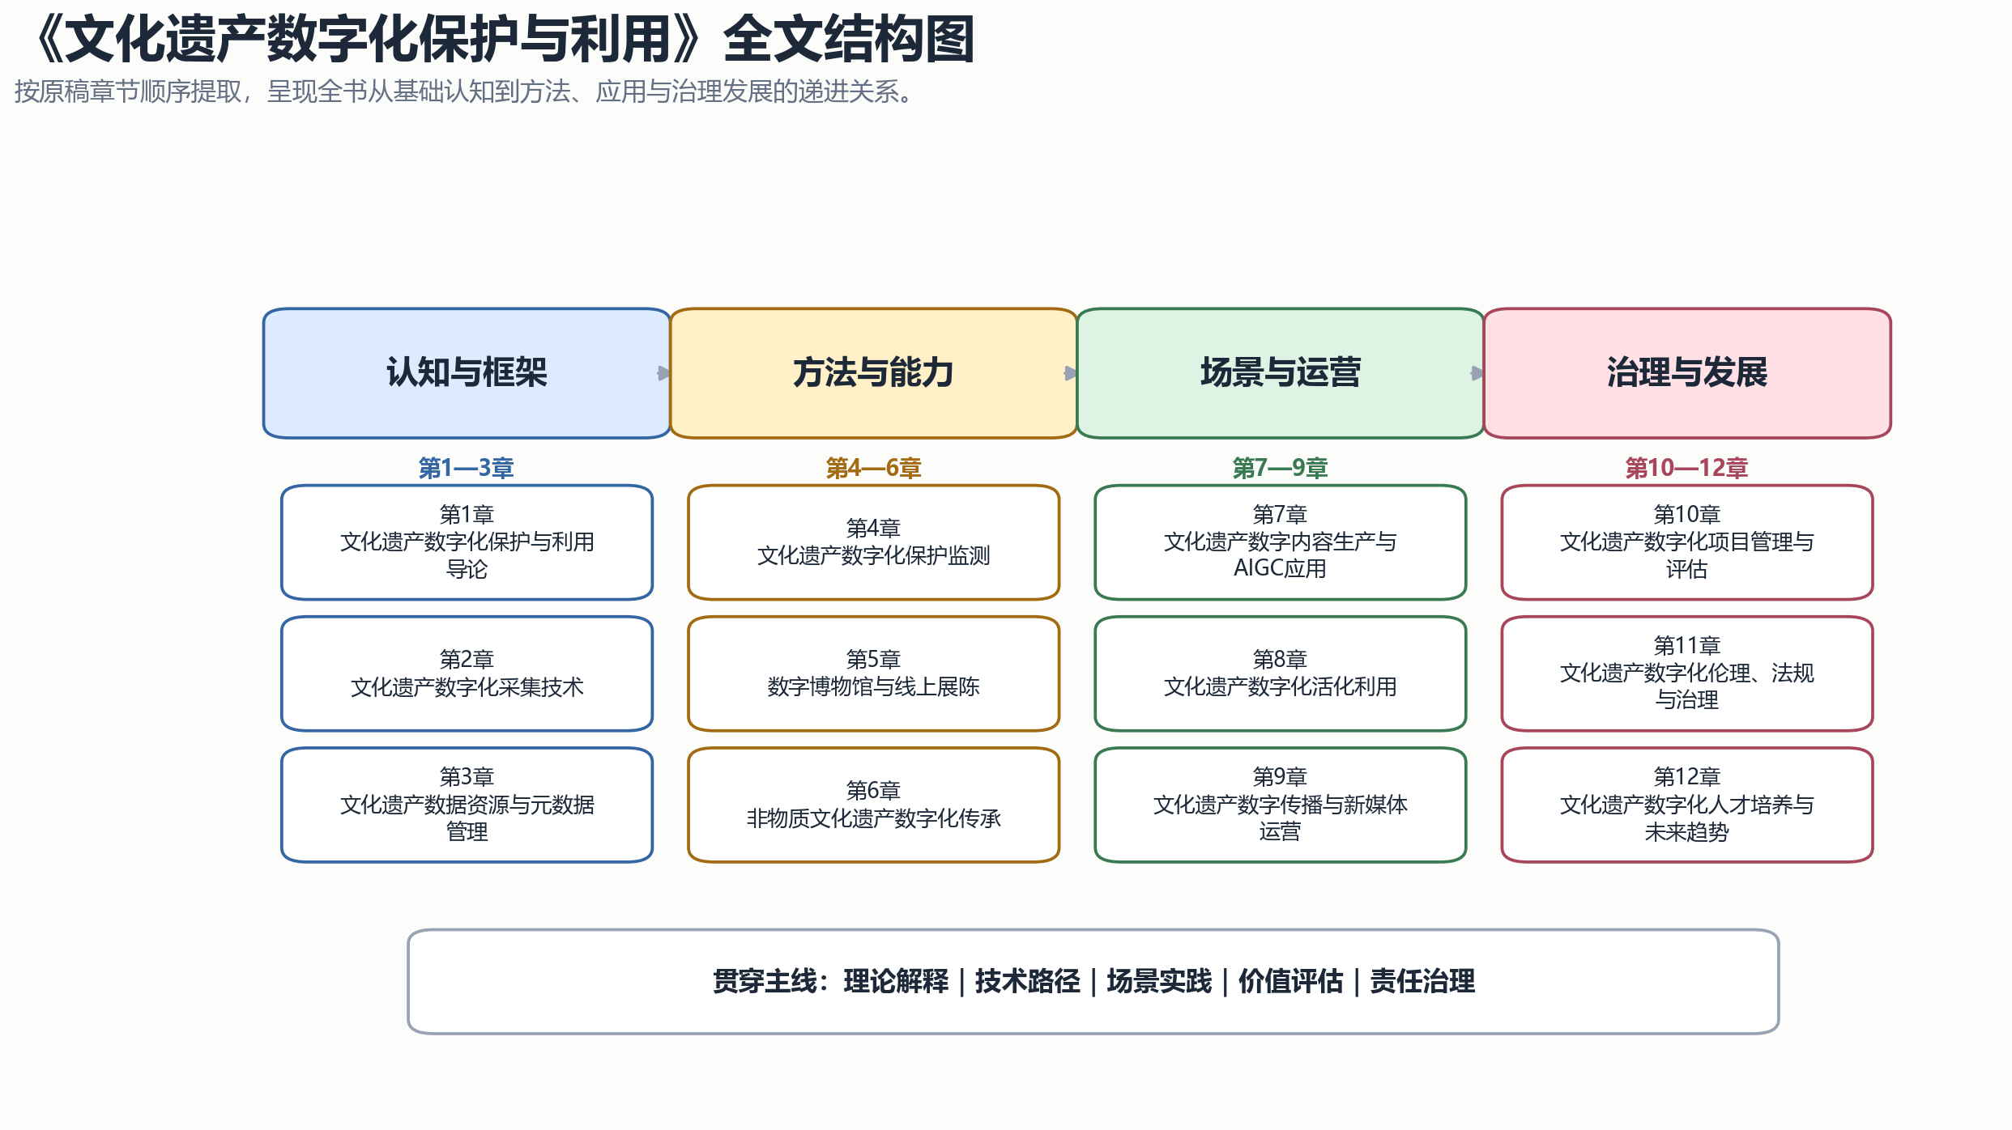
图0-1 全文结构图（依据原稿章节绘制）

第1章 文化遗产数字化保护与利用导论

学习目标
1. 理解文化遗产、有形文化遗产、非物质文化遗产、数字化保护、数字化利用和数字文旅等基本概念。
2. 掌握文化遗产数字化保护与利用的基本逻辑：调查记录、价值识别、数字采集、数据治理、展示传播、活化运营和风险管理。
3. 能够结合安顺屯堡文化、贵州民族文化、传统村落和景区文旅资源，分析数字化保护与利用的现实意义。
4. 形成保护优先、合理利用、文化尊重和公共共享的价值观。

思政园地：在文化遗产保护中坚定文化自信
文化遗产承载着一个地方的历史根脉、生活智慧和精神标识。数字化不是把文化遗产简单变成图片、模型或流量素材，而是用现代技术更好地记录历史、阐释价值、服务公众和传承文化。对于地方高校学生而言，学习文化遗产数字化保护与利用，是把专业能力转化为服务地方文化传承、旅游高质量发展和乡村振兴的具体路径。

案例导入：屯堡文化为何需要数字化保护
屯堡文化具有建筑、服饰、语言、仪式、饮食、民俗和社区生活等综合特征。随着城镇化、人口流动和旅游开发推进，屯堡文化既面临传播机遇，也面临符号化、浅表化和原真性弱化风险。数字化保护可以通过影像记录、三维建模、口述史采集、资源目录和数字展陈保存文化信息；数字化利用则可以通过研学、导览、文创和沉浸式体验帮助公众理解其文化价值。

1.1 文化遗产的概念与类型
文化遗产包括有形文化遗产和非物质文化遗产。有形文化遗产包括古建筑、遗址、文物、传统村落、历史街区和文化景观等；非物质文化遗产包括传统技艺、民俗、节庆、表演艺术、口头传统和传统知识等。文化遗产的价值不仅在物质形态，也在历史记忆、社会关系、生活方式和地方认同。

1.2 数字化保护与数字化利用
数字化保护强调通过数字技术对文化遗产进行采集、记录、存储、管理、监测和修复辅助。数字化利用强调在保护底线基础上，通过数字展陈、教育传播、文旅体验、文创开发和公共服务实现遗产价值转化。二者的关系是保护优先、利用促进、相互支撑。

1.3 基本框架
本书采用“价值识别—数字采集—数据治理—保护监测—展示传播—活化利用—评估改进”的框架。
环节 | 核心任务 | 典型方法 | 教学成果
价值识别 | 明确遗产价值和保护对象 | 文献、访谈、田野调查 | 价值说明卡
数字采集 | 形成数字记录 | 摄影、扫描、建模、录音录像 | 数字素材包
数据治理 | 建立可用数据资源 | 元数据、分类、版权、权限 | 资源目录
保护监测 | 识别风险和变化 | GIS、传感器、巡检、影像比对 | 风险清单
展示传播 | 面向公众阐释价值 | 数字展陈、导览、AIGC辅助 | 展示方案
活化利用 | 转化为产品和服务 | 研学、文创、演艺、线路 | 利用策划
评估改进 | 判断效果和风险 | 指标评价、反馈、复盘 | 评估报告

章节案例
案例名称：屯堡文化数字化保护与研学利用。学生需识别屯堡文化的核心遗产要素，设计数字采集清单，提出研学导览和数字展陈方案，并说明如何避免文化浅表化。

本章小结
文化遗产数字化保护与利用的关键，是在尊重遗产价值和社区主体性的基础上，用数字技术提升记录、保护、传播和合理利用能力。

课后练习与实践
1. 名词解释：文化遗产、非物质文化遗产、数字化保护、数字化利用。
2. 简答题：为什么文化遗产数字化利用必须坚持保护优先？
3. 实践题：选择一个本地文化遗产对象，制作价值识别卡。

评价量规
评价维度 | 优秀 | 合格 | 需改进
概念理解 | 能准确区分保护与利用 | 基本理解概念 | 概念混淆
价值识别 | 能说明历史、艺术、社会和旅游价值 | 能说明部分价值 | 只做表面描述
本土结合 | 能结合安顺或贵州案例 | 有案例但分析浅 | 缺少地方情境

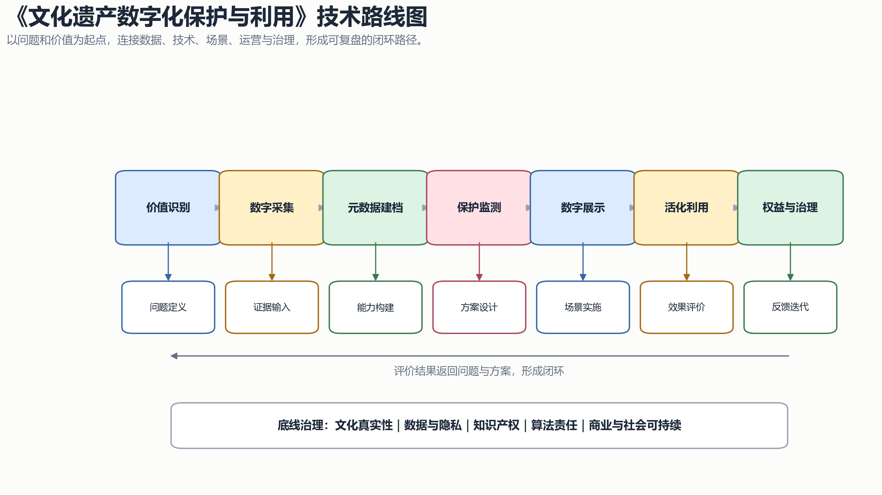
图0-2 技术路线图（作者绘制）

第2章 文化遗产数字化采集技术

学习目标
1. 理解摄影测量、三维扫描、全景影像、无人机航测、音视频采集和文本数字化等技术。
2. 掌握不同遗产类型的数字采集方法选择。
3. 能够设计数字采集方案和采集质量控制表。

思政园地
数字采集是文化遗产保护的基础工作。采集者必须尊重遗产现场、尊重社区习俗、尊重知识产权，不因追求素材效果破坏遗产环境或冒犯文化主体。

案例导入：传统村落的数字采集任务
传统村落数字化不仅要记录建筑外观，还要记录空间格局、生活场景、口述记忆、传统技艺和环境关系。单一拍照无法完整表达村落价值，需要多技术协同。

2.1 采集对象与采集精度
有形遗产适合采用高清摄影、无人机航测、三维扫描和GIS定位；非遗适合采用音视频记录、访谈、流程图、动作捕捉和文本整理。采集精度应根据保护、研究、展示和利用目标确定。

2.2 三维建模与空间记录
三维建模可用于古建筑、文物、遗址和文化景观记录。旅游管理学生不必成为建模工程师，但要理解采集点位、光照、尺度、纹理、文件格式和后期维护对成果质量的影响。

2.3 非遗音视频采集
非遗采集要记录人、技艺、工具、环境、流程、语言和意义解释。采集前应获得授权，采集后应标注时间、地点、人物、内容、版权和使用范围。

2.4 采集质量控制
检查项 | 质量要求 | 常见问题 | 改进措施
图像清晰度 | 无明显模糊 | 光线不足、抖动 | 补光、三脚架
空间完整性 | 关键面和节点完整 | 漏拍细节 | 采集清单
元数据 | 时间地点人物完整 | 文件名混乱 | 统一命名
授权记录 | 授权范围清楚 | 口头授权无记录 | 书面或录音确认

章节案例
为屯堡建筑或非遗技艺设计数字采集方案，列出设备、流程、人员分工、授权方式和质量检查表。

本章小结
数字采集的价值不只在技术精度，更在完整、规范、可追溯和可持续使用。

课后练习与实践
1. 比较三维扫描和摄影测量的适用场景。
2. 为一项非遗设计音视频采集提纲。
3. 制作一份数字采集文件命名规则。

评价量规
评价维度 | 优秀 | 合格 | 需改进
技术选择 | 能按对象选择方法 | 方法基本合理 | 技术与对象不匹配
采集流程 | 步骤完整可执行 | 基本完整 | 流程缺失
伦理授权 | 授权和版权边界清楚 | 有基本意识 | 忽视授权

第3章 文化遗产数据资源与元数据管理

学习目标
1. 理解文化遗产数据资源、元数据、资源目录、数据标准和数字资产等概念。
2. 能够建立文化遗产数字资源目录。
3. 掌握版权、授权、敏感信息和数据质量管理要求。

思政园地
文化遗产数据既是知识资源，也是公共文化资源。数据管理不能只考虑方便使用，还要尊重文化主体、保护敏感信息、维护国家文化安全和公共利益。

案例导入：非遗资源库为什么不能只是文件夹
如果非遗影像只是堆放在硬盘文件夹中，几年后可能无法判断拍摄对象、授权范围、地点、人物和文化解释。没有元数据，素材就难以被研究、教学、展陈和文旅产品开发使用。

3.1 元数据的作用
元数据是描述数据的数据。文化遗产元数据应记录名称、类别、地点、年代、权属、采集人、采集时间、格式、精度、授权范围、文化解释、关键词和关联资源。

3.2 资源目录模板
字段 | 说明 | 示例
资源编号 | 唯一编码 | TP-JZ-001
遗产名称 | 标准名称 | 屯堡传统民居
类型 | 建筑、技艺、节庆等 | 建筑
地点 | 具体位置 | 安顺某村寨
采集方式 | 摄影、扫描、访谈 | 摄影测量
权属与授权 | 使用边界 | 教学研究可用
敏感等级 | 公开、内部、限制 | 内部

3.3 数据质量与版本管理
文化遗产数据要保持准确、完整、一致、可追溯。模型修改、文字校订、授权变更和展示版本都应记录版本号，避免误用旧数据。

3.4 数字资产与版权
文化遗产数字资产涉及拍摄者、传承人、社区、机构和平台等多方权利。教材和课程项目使用素材时，应标明来源和授权范围。

章节案例
为一个屯堡文化数字资源包建立元数据表和授权说明。

本章小结
数据治理是文化遗产数字化保护与利用的底座。没有目录、标准和授权，数字资源难以长期使用。

课后练习与实践
1. 设计一个文化遗产资源编号规则。
2. 建立十条本地遗产资源目录。
3. 判断哪些资源适合公开展示，哪些需要限制使用。

评价量规
评价维度 | 优秀 | 合格 | 需改进
元数据完整性 | 字段完整、解释清楚 | 基本完整 | 信息缺失
数据治理 | 有标准和版本意识 | 有基本目录 | 文件堆放
权利意识 | 授权边界清晰 | 有来源说明 | 忽视版权

第4章 文化遗产数字化保护监测

学习目标
1. 理解遗产风险、数字监测、环境监测、变化检测和预防性保护。
2. 能够设计文化遗产风险清单和监测指标。
3. 掌握数字技术在遗产保护预警中的应用逻辑。

思政园地
文化遗产保护重在预防。数字技术应帮助我们更早发现风险，而不是在破坏发生后才进行补救。

案例导入：传统建筑保护中的风险监测
传统建筑面临风雨侵蚀、结构老化、火灾隐患、游客压力、改造不当和环境变化等风险。数字监测可帮助管理者建立定期巡检和异常预警机制。

4.1 风险类型
文化遗产风险包括自然风险、人为风险、旅游利用风险、环境风险、数字安全风险和管理风险。旅游利用带来的踩踏、拥堵、商业改造和过度拍摄也需要纳入保护管理。

4.2 监测技术
监测技术包括GIS、环境传感器、视频巡检、三维模型比对、无人机巡查、二维码巡检和数字档案比对。技术选择应与遗产类型、风险等级和管理能力匹配。

4.3 预警与处置闭环
环节 | 任务 | 输出
识别 | 找出风险点 | 风险清单
监测 | 采集变化数据 | 监测记录
预警 | 判断异常 | 预警等级
处置 | 分派任务 | 工单与整改
复盘 | 总结原因 | 改进方案

章节案例
为一处传统村落或历史建筑制定数字化监测方案。

本章小结
保护监测的目标，是用数据支持预防性保护和责任落实。

课后练习与实践
1. 列出传统建筑的五类风险。
2. 设计一个遗产巡检二维码表单。
3. 绘制保护监测闭环。

评价量规
评价维度 | 优秀 | 合格 | 需改进
风险识别 | 风险具体、分级清楚 | 能列主要风险 | 风险泛化
监测设计 | 指标和频率合理 | 基本可行 | 无监测逻辑
闭环管理 | 预警处置复盘完整 | 有基本流程 | 只采集不处置

第5章 数字博物馆与线上展陈

学习目标
1. 理解数字博物馆、虚拟展厅、线上展陈、互动叙事和公共教育。
2. 能够设计一个小型数字展陈方案。
3. 掌握展陈中的内容结构、交互设计和无障碍服务。

思政园地
博物馆和展陈承担公共文化教育责任。数字展陈应扩大文化资源可及性，让更多公众理解地方历史和文化价值。

案例导入：地方文化如何在线上讲清楚
许多线上展陈只有图片轮播和文字说明，缺少主题、叙事和互动。好的数字展陈应从观众问题出发，建立“看什么、为什么重要、与我有什么关系”的理解路径。

5.1 展陈主题与叙事线
数字展陈应先确定主题和观众。屯堡文化展陈可围绕迁徙、聚落、服饰、语言、仪式、生活和当代表达构建叙事线。

5.2 展陈形式
形式包括网页展厅、全景展厅、三维模型、互动地图、音视频故事、数字人讲解、AR导览和线上课程。形式要服从内容，不应喧宾夺主。

5.3 观众体验
线上展陈要关注导航清晰、加载速度、文字可读、移动端适配、老年用户可用和多语言服务。

章节案例
设计“安顺屯堡文化线上展厅”的栏目结构、展品清单和互动任务。

本章小结
数字展陈的关键是把文化价值转化为公众可理解、可参与、可传播的体验。

课后练习与实践
1. 评价一个线上展厅的优缺点。
2. 为地方非遗设计展陈叙事线。
3. 制作一个线上展陈栏目表。

评价量规
评价维度 | 优秀 | 合格 | 需改进
主题叙事 | 主题鲜明、逻辑清楚 | 主题基本明确 | 内容堆砌
互动设计 | 互动服务理解 | 有基本互动 | 形式化
公共服务 | 关注可及性 | 基本可用 | 忽视用户

第6章 非物质文化遗产数字化传承

学习目标
1. 理解非遗数字化传承的对象、方法和伦理要求。
2. 能够设计非遗数字记录、教学传播和文旅转化方案。
3. 掌握传承人、社区、学校和平台协同机制。

思政园地
非遗传承的主体是人和社区。数字化不能替代传承人，也不能脱离文化生活场景。

案例导入：传统技艺如何变成数字课程
蜡染、银饰、刺绣、地戏等非遗项目，既有工艺流程，也有文化意义。数字课程应记录步骤，更要解释材料、审美、礼俗和传承故事。

6.1 非遗数字记录
非遗记录应覆盖人、物、技、境、义。即传承人、工具材料、工艺动作、发生环境和文化意义。

6.2 数字化教学
数字化教学可采用微课、互动任务、虚拟仿真、线上工作坊和研学课程。教学设计要避免把复杂技艺简化为娱乐体验。

6.3 文旅转化
非遗文旅转化包括体验课程、研学产品、文创设计、节事活动和线上传播。转化应让传承人和社区受益。

章节案例
为一项贵州非遗设计“数字记录+研学体验+文创传播”方案。

本章小结
非遗数字化传承应坚持活态传承、社区参与和合理利用。

课后练习与实践
1. 说明非遗数字化与普通视频拍摄的区别。
2. 设计一个非遗微课脚本。
3. 讨论非遗商业化的边界。

评价量规
评价维度 | 优秀 | 合格 | 需改进
活态理解 | 能体现人和社区 | 基本理解 | 只看物品
教学设计 | 目标清楚、任务合理 | 基本完整 | 缺少教学逻辑
利益平衡 | 关注传承人权益 | 有基本意识 | 忽视主体

第7章 文化遗产数字内容生产与AIGC应用

学习目标
1. 理解数字内容、AIGC、知识库、提示词和事实核验。
2. 能够使用AIGC辅助文化遗产导览词、展陈文案和短视频脚本。
3. 掌握文化内容生产中的真实性、版权和伦理边界。

思政园地
AIGC可以提高文化传播效率，但不能替代历史事实、地方知识和文化尊重。文化遗产内容生产必须守住真实底线。

案例导入：AI生成导览词为什么需要人工审核
AI可能把相近地域、民族、年代和故事混淆。如果未经核验直接用于导览，会造成文化误读和传播错误。

7.1 AIGC工作流
AIGC文化内容生产包括素材整理、知识库建设、提示词设计、初稿生成、事实核验、文化审核、版权审查、发布和反馈。

7.2 内容类型
可生产导览词、展陈说明、研学任务卡、短视频脚本、数字人话术、文创故事和多语言介绍。

7.3 风险治理
风险包括事实错误、版权争议、文化刻板印象、过度娱乐化、虚假宣传和敏感信息泄露。

章节案例
为屯堡文化生成一段导览词，并设计事实核验清单。

本章小结
AIGC适合辅助创意和效率提升，但必须纳入人机协同和审核机制。

课后练习与实践
1. 设计一个文化遗产AIGC提示词。
2. 核验一段AI生成文案的事实问题。
3. 制作内容审核清单。

评价量规
评价维度 | 优秀 | 合格 | 需改进
提示词设计 | 背景、任务、约束清楚 | 基本可用 | 指令模糊
事实核验 | 核验路径完整 | 有基本核验 | 直接采用
伦理意识 | 风险识别充分 | 有风险意识 | 忽视边界

第8章 文化遗产数字化活化利用

学习目标
1. 理解活化利用、文旅融合、研学旅游、沉浸体验和文创开发。
2. 能够设计保护优先的文化遗产活化利用方案。
3. 掌握产品、场景、运营和评价的基本方法。

思政园地
活化利用不是过度商业化。真正的活化，是让文化遗产在当代生活中被理解、被尊重、被传承。

案例导入：屯堡文化如何转化为研学和体验产品
屯堡文化可以转化为建筑观察、服饰体验、语言故事、地戏课程、传统饮食和乡村生活研学，但必须避免把文化变成简单表演。

8.1 活化利用原则
原则包括保护优先、真实性、社区参与、适度商业化、教育价值和可持续运营。

8.2 产品设计
产品可包括研学课程、数字导览、沉浸展演、文创商品、节事活动、主题线路和线上课程。产品设计要明确目标游客、核心体验、服务流程、价格和评价指标。

8.3 场景运营
数字技术可用于预约、导览、互动、评价、会员和传播。运营重点是让游客理解文化，而不是只完成打卡。

章节案例
设计一条“屯堡文化数字研学一日课程”。

本章小结
活化利用要把文化价值、游客体验、社区收益和保护责任统一起来。

课后练习与实践
1. 说明活化利用与过度商业化的区别。
2. 为一项非遗设计研学产品。
3. 制定一个活化利用评价指标表。

评价量规
评价维度 | 优秀 | 合格 | 需改进
保护意识 | 保护边界清楚 | 有基本意识 | 只重商业
产品设计 | 体验、流程、评价完整 | 基本完整 | 产品空泛
社区参与 | 利益机制合理 | 有参与设计 | 忽视社区

第9章 文化遗产数字传播与新媒体运营

学习目标
1. 理解文化遗产数字传播、社交媒体、短视频、直播和私域运营。
2. 能够设计文化遗产传播内容矩阵。
3. 掌握传播效果评价和舆情风险管理。

思政园地
文化传播要追求真实、健康、有深度的表达，不能为了流量牺牲文化尊严和事实准确。

案例导入：短视频如何讲好地方文化
地方文化短视频不能只有猎奇画面，还要解释来龙去脉、人物故事和当代意义。

9.1 内容矩阵
内容类型 | 传播重点 | 适用平台 | 评价指标
知识科普 | 历史和价值 | 公众号、视频号 | 完播率、收藏
人物故事 | 传承人和社区 | 短视频、直播 | 评论、转发
体验攻略 | 研学和旅游 | 小红书、OTA | 点击、转化
文创展示 | 产品和设计 | 电商、直播 | 订单、复购

9.2 传播策略
传播应建立主题、栏目、节奏、账号矩阵和互动机制。内容发布后要分析数据并回到产品和服务改进。

9.3 风险治理
风险包括误读、争议、低俗化、虚假宣传、版权争议和社区反感。要建立审核机制和回应机制。

章节案例
为安顺屯堡文化设计一个月的新媒体传播计划。

本章小结
文化遗产传播要在流量、价值和责任之间取得平衡。

课后练习与实践
1. 设计三条文化遗产短视频选题。
2. 制作传播内容矩阵。
3. 分析一个文化旅游账号的传播问题。

评价量规
评价维度 | 优秀 | 合格 | 需改进
内容深度 | 有文化解释 | 基本准确 | 浅表猎奇
平台匹配 | 内容适配平台 | 基本匹配 | 随意发布
风险治理 | 审核和回应机制完整 | 有风险意识 | 忽视风险

第10章 文化遗产数字化项目管理与评估

学习目标
1. 理解数字化项目立项、需求、进度、质量、成本、风险和验收。
2. 能够编制文化遗产数字化项目任务书。
3. 掌握项目绩效评价指标。

思政园地
文化遗产数字化项目使用公共资源和文化资源，必须重视规范管理、质量责任和长期维护。

案例导入：为什么数字化项目不能只看交付文件
一些项目验收时有模型、图片和平台，但后期无人维护、数据无法复用、版权不清。项目管理要从长期使用出发。

10.1 项目流程
流程包括需求调研、方案设计、预算编制、团队组织、采集实施、数据治理、平台建设、测试验收、培训移交和运维评估。

10.2 质量管理
质量指标包括采集完整性、模型精度、元数据完整性、系统稳定性、展示体验、授权合规和可维护性。

10.3 绩效评价
评价维度 | 指标示例
保护价值 | 档案完整、风险监测、研究可用
传播价值 | 访问量、学习效果、公众反馈
利用价值 | 课程、研学、文创、旅游转化
治理价值 | 权限、版权、维护、更新

章节案例
编制“屯堡文化数字资源库建设项目任务书”。

本章小结
项目管理决定数字化成果能否长期可用、可信和可持续。

课后练习与实践
1. 设计项目WBS。
2. 制定质量验收表。
3. 编写项目风险清单。

评价量规
评价维度 | 优秀 | 合格 | 需改进
需求分析 | 对象和目标清楚 | 基本明确 | 需求空泛
质量控制 | 指标可验收 | 有基本指标 | 无质量标准
可持续性 | 运维和复用清楚 | 有维护意识 | 只重建设

第11章 文化遗产数字化伦理、法规与治理

学习目标
1. 理解文化遗产数字化中的伦理、版权、隐私、数据安全和社区权益。
2. 能够识别数字化保护与利用中的治理风险。
3. 掌握基本合规审查清单。

思政园地
文化遗产数字化治理体现法治意识、文化尊重和公共责任。越是数字传播便利，越要守住底线。

案例导入：谁有权使用文化遗产数字素材
一段非遗视频可能涉及传承人肖像、技艺知识、拍摄者版权、平台传播和商业开发。使用前必须厘清授权。

11.1 伦理问题
伦理问题包括文化挪用、符号化消费、社区失语、敏感知识公开、过度商业化和算法偏见。

11.2 法规与合规
项目应关注文物保护、非遗保护、著作权、个人信息保护、数据安全和网络安全等法律要求。教材中涉及具体条文时，应以最新正式文本核验。

11.3 治理机制
治理机制包括授权协议、专家审核、社区参与、数据分级、内容审核、收益反馈和投诉纠错。

章节案例
为一个非遗短视频传播项目制定伦理与合规审查清单。

本章小结
数字化治理是文化遗产保护与利用可持续的制度保障。

课后练习与实践
1. 列出文化遗产数字化的五类伦理风险。
2. 判断一个数字素材能否商业使用。
3. 制定授权说明模板。

评价量规
评价维度 | 优秀 | 合格 | 需改进
风险识别 | 伦理、法律、社区风险完整 | 能识别主要风险 | 风险单一
合规设计 | 审查清单可执行 | 基本可用 | 缺少流程
价值平衡 | 能平衡保护与利用 | 有基本意识 | 片面商业化

第12章 文化遗产数字化人才培养与未来趋势

学习目标
1. 理解文化遗产数字化人才的能力结构。
2. 掌握课程实践、校地合作和项目制学习路径。
3. 了解数字孪生、AIGC、可信数据空间和沉浸式体验等趋势。

思政园地
地方高校应把人才培养与地方文化保护、数字文旅发展和乡村振兴结合起来，让学生在真实项目中成长。

案例导入：数字文旅专业如何服务地方文化遗产
安顺学院旅游管理学院可围绕屯堡文化、黄果树、传统村落、非遗和智慧旅游项目，建设课程实践、学生项目和校地合作案例库。

12.1 能力结构
人才能力包括文化理解、田野调查、数字采集、数据治理、内容策划、产品运营、项目管理、伦理合规和团队协作。

12.2 项目制学习
项目制学习应围绕真实任务展开，如文化遗产资源目录、数字采集、线上展陈、研学产品、AIGC导览词和传播方案。

12.3 未来趋势
未来趋势包括高精度三维记录、数字孪生遗产空间、AIGC知识服务、沉浸式展陈、可信数据共享、公众参与式保护和文旅融合运营。

章节案例
设计一个“安顺文化遗产数字化保护与利用”课程项目群。

本章小结
文化遗产数字化的未来，不只是技术升级，更是人才、制度、文化理解和地方服务能力的综合提升。

课后练习与实践
1. 绘制个人能力雷达图。
2. 设计一个课程项目。
3. 讨论AIGC对文化遗产保护与利用的影响。

评价量规
评价维度 | 优秀 | 合格 | 需改进
能力理解 | 能构建复合能力框架 | 基本完整 | 单一技术视角
项目设计 | 真实、可执行、有产出 | 基本可行 | 空泛
趋势判断 | 能联系地方实践 | 有趋势描述 | 脱离场景

附录：出版前质量核验清单
1. 核验安顺屯堡文化、贵州非遗、传统村落、文博场馆等案例的事实、名称和授权。
2. 核验涉及政策法规的最新正式文本。
3. 核验图片、模型、音视频和AIGC生成内容的版权与授权边界。
4. 补充图表编号、数据来源、案例来源和参考文献。
5. 对涉及社区、传承人和敏感文化知识的内容进行伦理审查。

